GÓRAL – FIGURKA DO WYCIĘCIA I UBRANIA
Przybory: nożyczki
Wykonanie: Wytnij postać i poszczególne elementy (łącznie z białymi paseczkami, które posłużą do przymocowania do figurki)
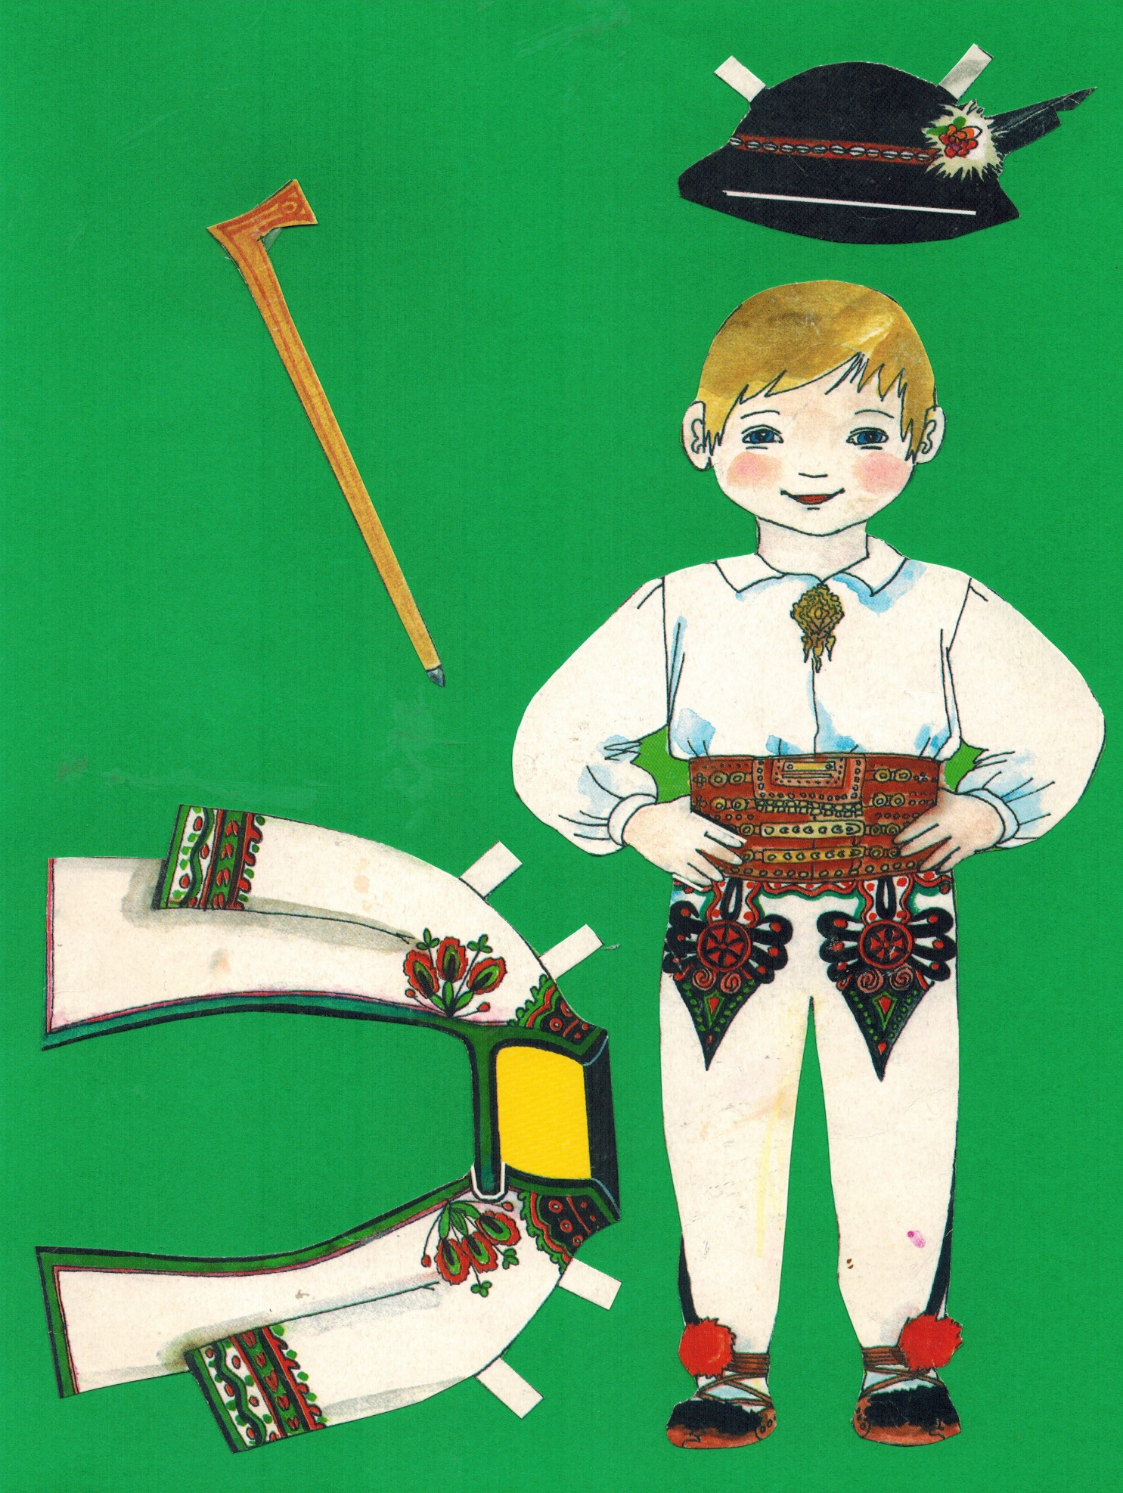
GÓRALKA – FIGURKA DO WYCIĘCIA I UBRANIA
Przybory: nożyczki
Wykonanie: Wytnij postać i poszczególne elementy (łącznie z białymi paseczkami, które posłużą do przymocowania do figurki).
